**长方体和正方体的展开图**

常州市新北区三井实验小学 蒋励青

1. **认识展开图**
2. **感受展开图**

**活动一：剪一剪**

师示范剪一个正方体，展开并帖在黑板上

师：同学们，你们看这是一个？生：正方体（点PPT）现在老师沿着正方体的一些棱将它剪开，仔细观察（剪的时候要注意要使6个面两两相连不断开），展开得到了一个平面图形（贴展开图），这个平面图形就是这个正方体的展开图。（贴课题：正方体的展开图）。

师：今天这节课我们就先来研究正方体的展开图。

1. **辨析展开图**

师：刚才我们把一个正方体剪开得到它的展开图（切换到几何画板），那么你还能想象展开后的每一个面原来在正方体的哪里吗？（停顿3秒）

师：与一号面相对的面是谁呢？你是怎么想的？请你说：

生：与1号面相对的面是5号面

请两位同学说 生：我在头脑中将它围了起来

师：你们能根据这两位同学说的，在脑海里折一折，是不是这样的呢？

师：他们说得对吗？我们一起来看一看！（点几何画板：立体图—合）1号面确实和5号面相对。

师：与2号面相对的是谁，3号面呢？

生：与2号面相对的是6号面，3号面与4号面相对（相应点上下，左右）**点分**

师：现在你有什么发现？生：相对的面都是隔一个

师：我们将正方体剪开得到它的展开图，又在头脑中将展开图还原成正方体，你们的空间想象能力真强

（4分钟）

**二：研究正方体展开图的类型**

**1、展开图的类型**

过渡：刚才老师和大家一起把正方体沿着棱剪开，得到它的展开图，沿着不同的棱剪是否可以得到不同的展开图样态呢？你们想不想研究一下？

生：想

师：好！老师为每个小组准备了小正方体，也准备了实验工具，下面我们就开展小组探究

请听活动要求：

1、剪一剪：每人将一个正方体沿一些棱剪开，得到正方体的展开图；

2、比一比：小组内交流各自的展开图，比比有什么不同；

3、贴一贴：把你们的展开图贴到黑板上。

师：清楚了吗？等会贴的时候，看到有重复的就不要来贴了，开始吧

教师巡视：请2-3个小组上黑板贴一贴，为了便于观察，摆放时都横着摆。

师：瞧！

师：刚刚同学们把得到的展开图贴在黑板上了，大家仔细观察，如果有不一样的可以自己贴在黑板上，其他同学仔细观察，看看黑板上有没有重复的。

指出：通过平移、旋转或翻折能重合是同一种展开图。

预设展开图不全：

师：手指着黑板：通过大家的合作我们找到了（ ）种不同的展开图，老师在其他班级上的时候，他们还找到了一些，瞧（点PPT）

**有没有剪出来，没贴上来的？（有就换成学生资源）这个看学生的反应，没有学生说，老师我的不一样就不要问还有没有不同的**

师：数一数，一共有多少种不同的展开图。

生：11种

师：我们班的同学真厉害，还有没有其他方法呢？蒋老师告诉你，数学家都没找到第十二种呢！如果你们找到了一定要告诉蒋老师哦！

（8分钟）

**2、展开图的分类**

师：（指着黑板上11种展开图），这么多种展开图，我们怎么记住它们呢？生：分类

师：分类是记住它们的好办法.

师：根据展开图的特点，我们来分分类

请听活动要求

活动要求：

1、想一想：可以怎样分？

2、分一分：将11种展开图分一分并贴在磁性黑板上。

师：老师给大家准备了11种展开图，请组长打开信封，四人小组活动

**资源：屏幕上4个，3个分四类，1个分三类。黑板上是分四类的资源。**

**师巡视时关注并追问：你为什么这样分类，按照怎样的标准分的，提醒学生分类的方法。**

选一组贴在黑板上，其余组拍照

聚焦：同学们，我们把目光聚焦到这一组的研究上

师：你们看懂了吗？他们是怎样分的？

师：**他们是按每一层的个数来分类的，**和他们想法一样的请举手！

屏幕：看屏幕上，这是哪一组的请举手，这一组呢？这一组不一样，你们是怎么想的？

小结：同学们观察的真仔细，能按每层的个数来分类。

课堂清理桌面：请组长将桌面上的展开图放进篓子里。

师：我们怎样来记住它们呢？来，给这几种分类取个名字 依次贴板书

生：一四一型、二三一型、二二二型，三三型

**（过渡）师：刚才我们研究了正方体的展开图，你们都掌握了吗？看谁反应快，来个头脑体操。**（8分钟）准备好了吗？

1. 判断：下面哪些图形折叠后能围成正方体？

师：能的就起立，不能就坐**正**

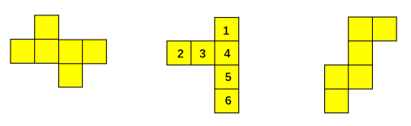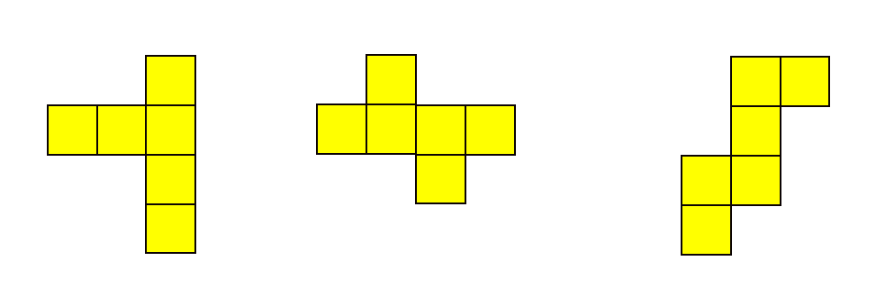

√ × √

①师：准备好了吗？1,2,3！你为什么这么快就站起来了？

生：这是一四一型

师：学生说到这是一四一型，他真会学习，根据展开图的模型，进行数学推理，我们能够像这样来想的同学举手，在这里，我觉得应该有掌声！

②看第二个（不要紧张，放轻松哦）

师：大家都坐着，你刚才站起来又坐下来，我们一起来采访采访你好不好？为什么？学生鼓掌

教师及时评价：她能够及时发现自己的错误，还能立即纠正，是的，我们不怕做错，就怕不改正。所以这里，应该有掌声！

③直接出示第3个（有人站着，有人坐着，请坐着的人交流）

师：你觉得哪里有困难？其他人怎么想的？

生：位置变了，旋转一下，还是二三一型

师：现在你明白了吗

（5分钟）

**三：研究长方体的展开图**

**1、画出长方体展开图**

师：同学们反应真快，看来我们正方体的展开图已经掌握得很好了 ，那么如果是长方体，它的展开图又会是怎样的呢？点击：正方体变长方体（板贴长方体）在你的头脑中想象一下长方体的展开图是怎样的呢？（停3秒钟）如果有人举手，那么师回应：不要急着回答！

老师为每人准备了一个长方体纸盒，请大家像刚才研究正方体一样剪一剪、看一看，再找一找展开图中长方体3组相对的面，并和你的同桌指一指、说一说。开始吧！

巡视时：拍展开图资源，并引导学生和同桌互相说一说3组相对的面

学具准备：每人一个长方体纸盒

**拍4个不同的资源，希沃投屏**

师：他们的长方体展开图和你的一样吗？不一样的举手！

师：你有什么想说的？生：长方体的展开图有很多种！模型和正方体展开图一样

**师：同学们通过剪一剪得到了不同的长方体展开图。长方体的展开图有很多种。（学生说不到长方体的展开图有很多种，就老师说）**

师：这位同学的长方体展开图，谁来指一指3组相对的面

生上台指一指，老师在希沃上标出来，○，△，☆

师：同学们非常善于观察（老师手指着相对的面）这个长方体上每组相对的面，你有什么发现呢？

生：相对的面隔一个；每组相对的面完全相同

过渡：刚才我们已经认识了长方体的展开图也是多样的，也发现了展开图中相对面一个隔着一个。

试一试

师：老师这也有一个长方体，已经标出了上面、前面和右面；你能标出下面、后面和左面吗？请拿出作业纸试一试

集体校对：直接点PPT

师：和他一样的请举手！

师：看来，长方体的展开图你们也学会了

（9分钟）

**四：回顾小结**

1、同学们，通过今天的学习，你有什么收获？我们是怎样研究的？（老师根据学生回答点相应的PPT，并补充：我们能够头脑中我们还能根据立体图形想象它的展开图，也能根据展开图想象它对应的立体图形。）

**过渡：我们通过观察想象、操作分析研究了长、正方体的展开图。掌握了长、正方体展开图的样态。同学们想不想来挑战一下自己呢！**

（2分钟）

**五：挑战练习**

师：蒋老师给大家带来了这样一个图形，你们能不能再添上一个面，使组成的展开图可以围成一个正方体？你有几种不同的方法？大家可以利用老师提供的磁力片来摆一摆、想一想。

1. 添一个面，使组成的展开图可以围成一个正方体。

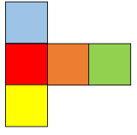

先请4个资源都出来的组，将作品贴到黑板上

师：你看明白了吗？他们的方法都对吗？

师：你们是怎么想的？（请一位思维比较好的学生交流，能够说到先摆一四一型有2种，再摆二三一型有2种最好了）

如果还剩半分钟;

师：我们五三班的同学真聪明，这么难的问题，一下子，4种方法都能想出来，真了不起？师：我们课上玩得很开心，课后你想不想挑战更高难度的呢？我们能不能添两个面、三个面使组成的展开图可以围成一个正方体。

2、添两个面或三个面，使下面的平面图形组成一个正方体的展开图。

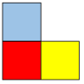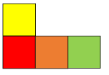

（4分钟）

**数学家陈省身说过：数学好玩，玩好数学。这句话送给大家！**

**下课！同学们再见！**